**TUGAS 12 PKPL  
UJI NON FUNGSIONAL STRESSING TEST DENGAN JMETER**

Yurhiko Arshal Fauzan  
2000018246/B

Stressing Test form pendaftaran pada website docar.co.id. Pada form pendaftaran ini terdapat 4 form inputan, 1 form checkbox captcha dan 1 button

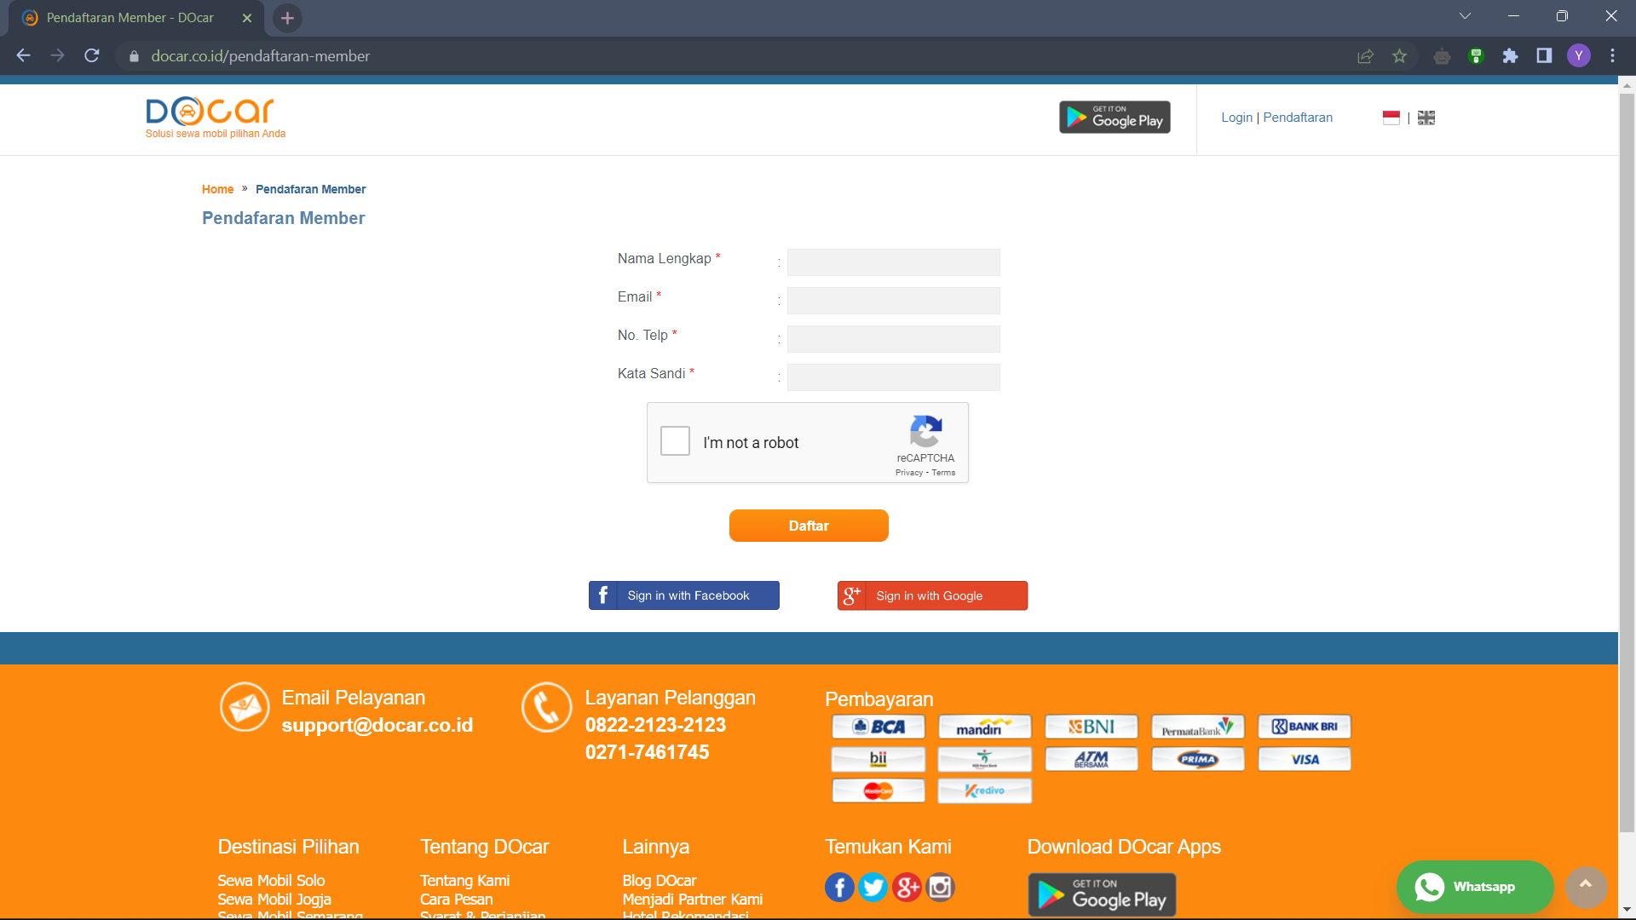

Buka Apache JMeter lalu buat test plan baru dengan nama yang diinginkan.

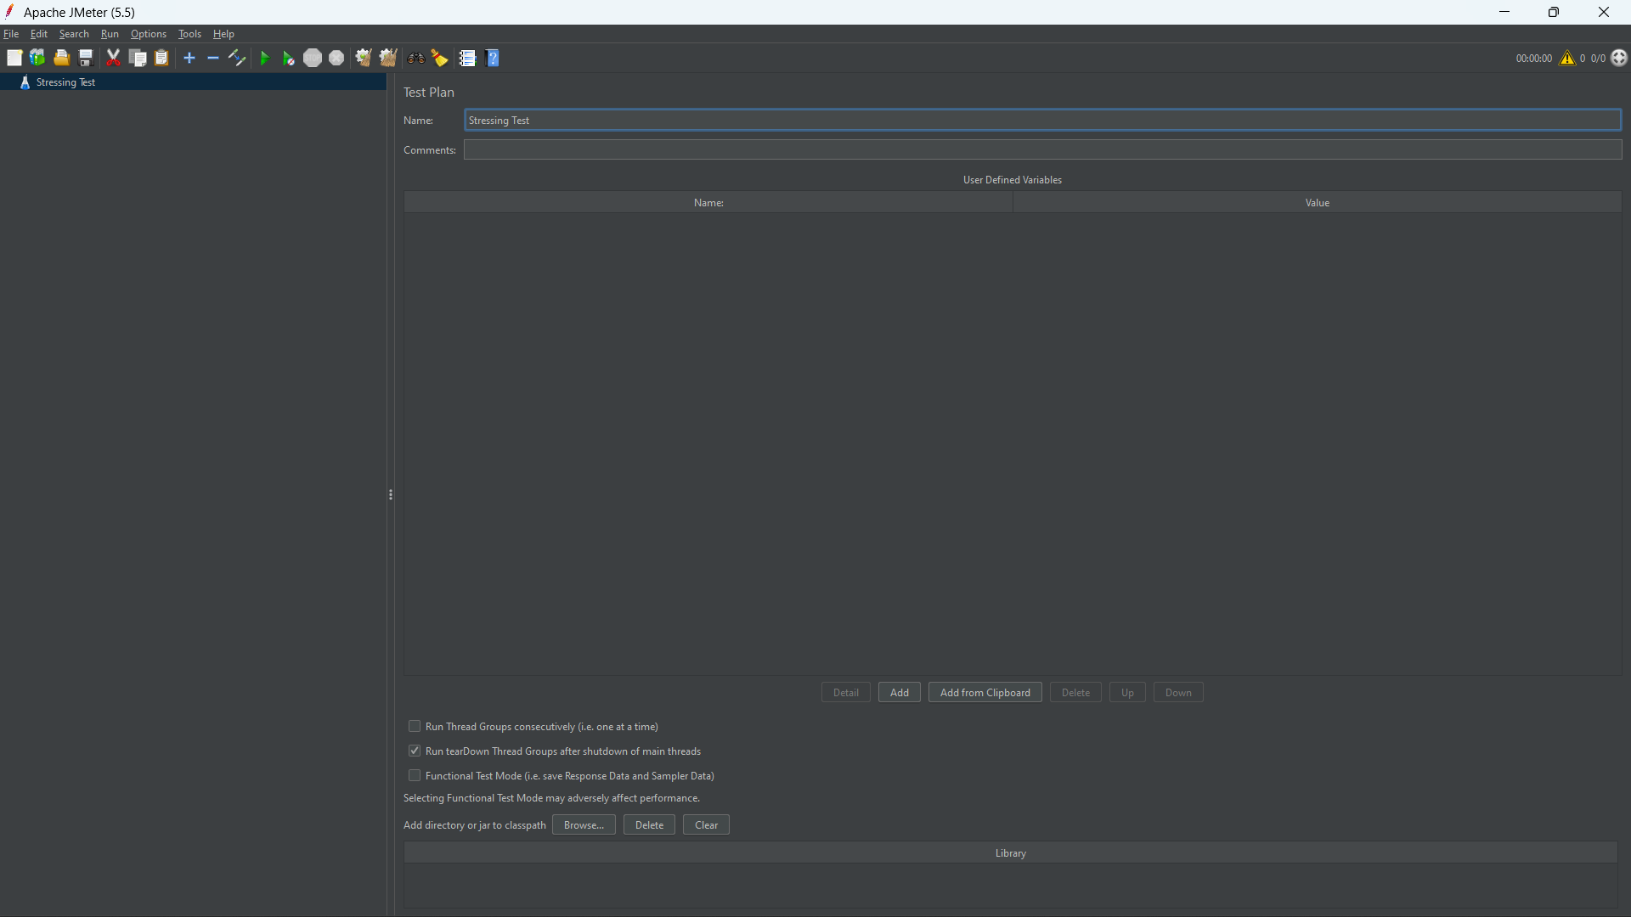

Lalu klik kanan pada test plan dan pilih Add>Threads>Thread Group

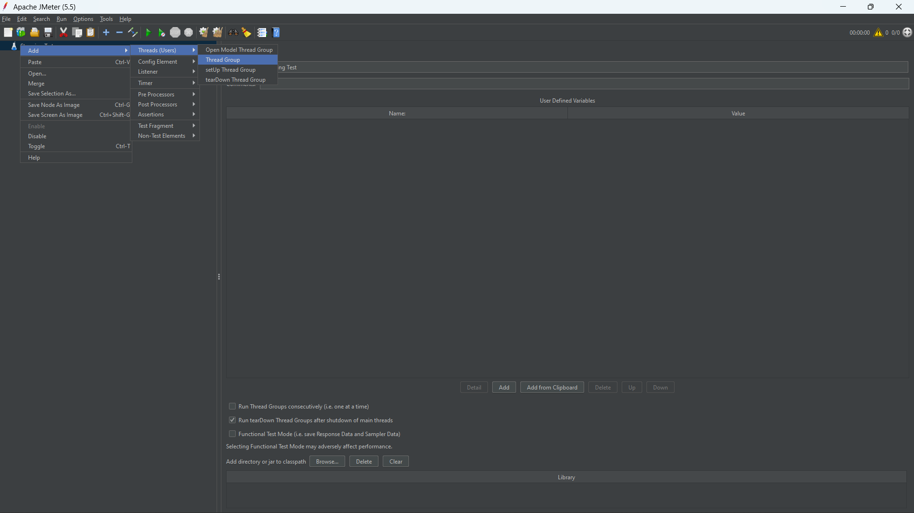

Atur nama threads, number of thread, ramp-up periode, dan loop count. Disini saya menggunakan thread/user yang mengakses dalam satu periode berjumlah 100 user, jangka waktu tiap periode (ramp-up) sebanyak 3, dan pengulangan thread (loop count) sebanyak 1 kali.

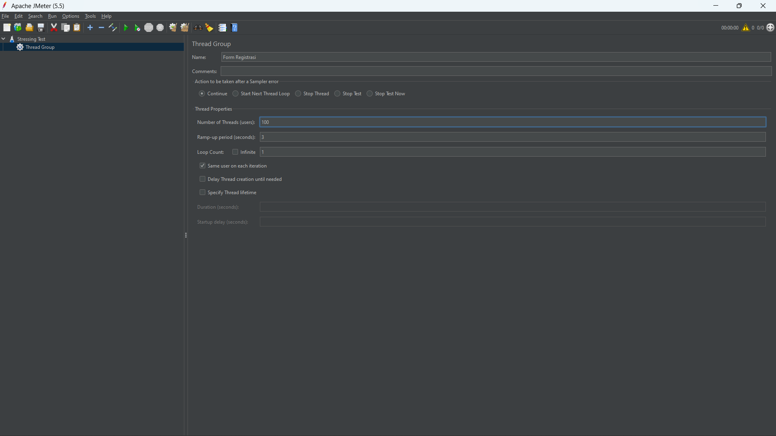

Setelah itu tambahkan HTTP Request dengan klik kanan pada thread lalu pilih Add>Sampler>HTTP Request. Karena yang akan diuji adalah sebuah website

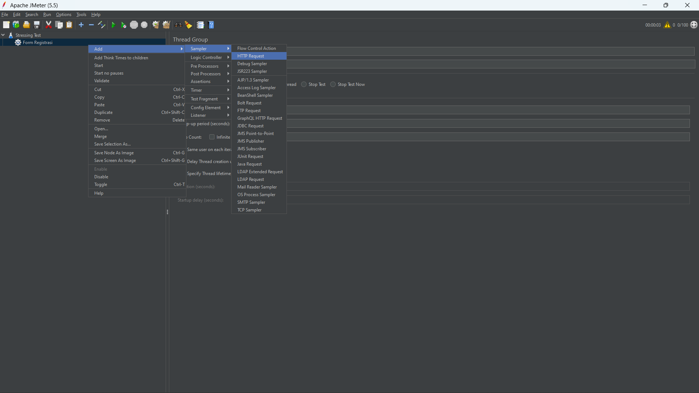

Isikan alamat yang akan diuji.

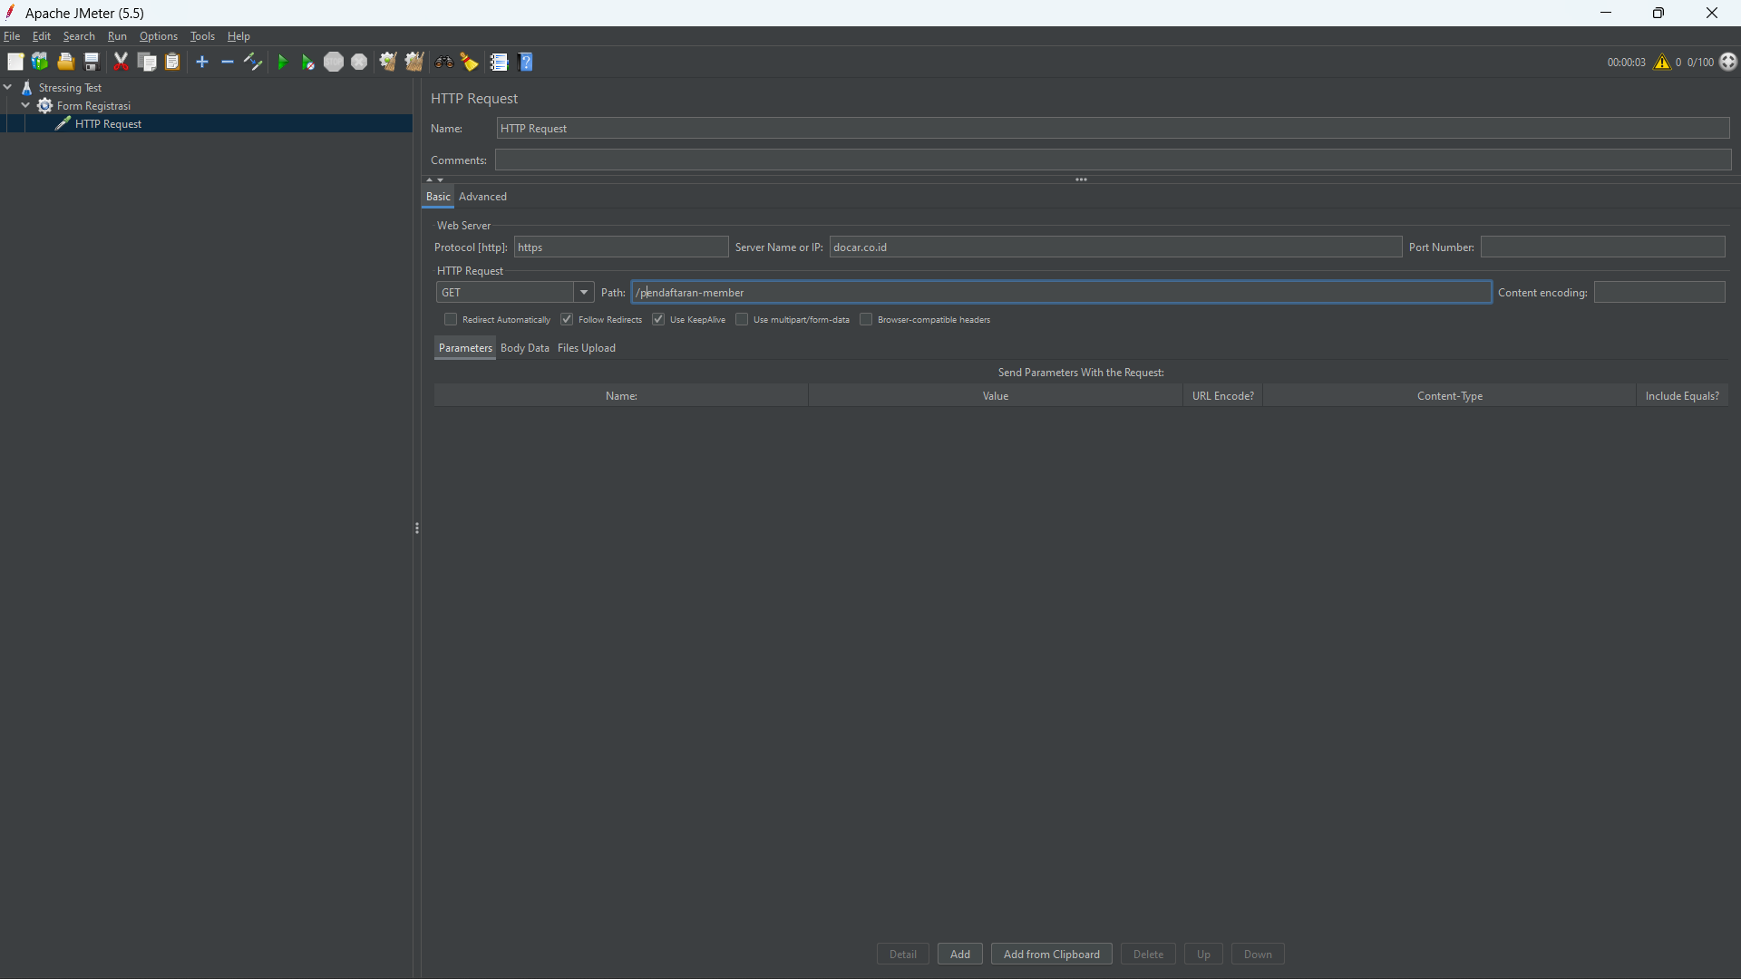

Lalu tambahkan View result in Table dengan cara klik kanan pada thread lalu pilih Add>Listener>View Result in Table

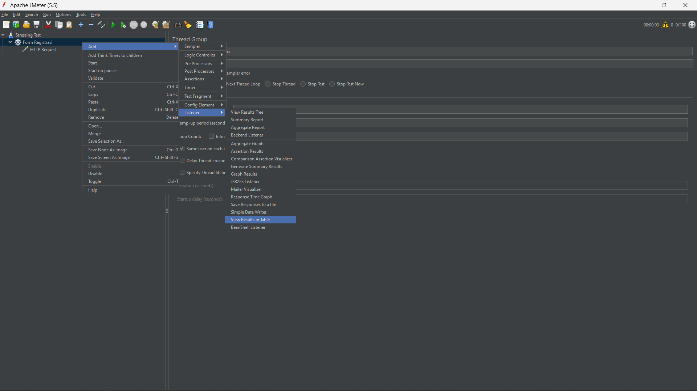

Lakukan pengujian dengan menekan tombol Start. Hasil dari pengujian adalah sebagai berikut

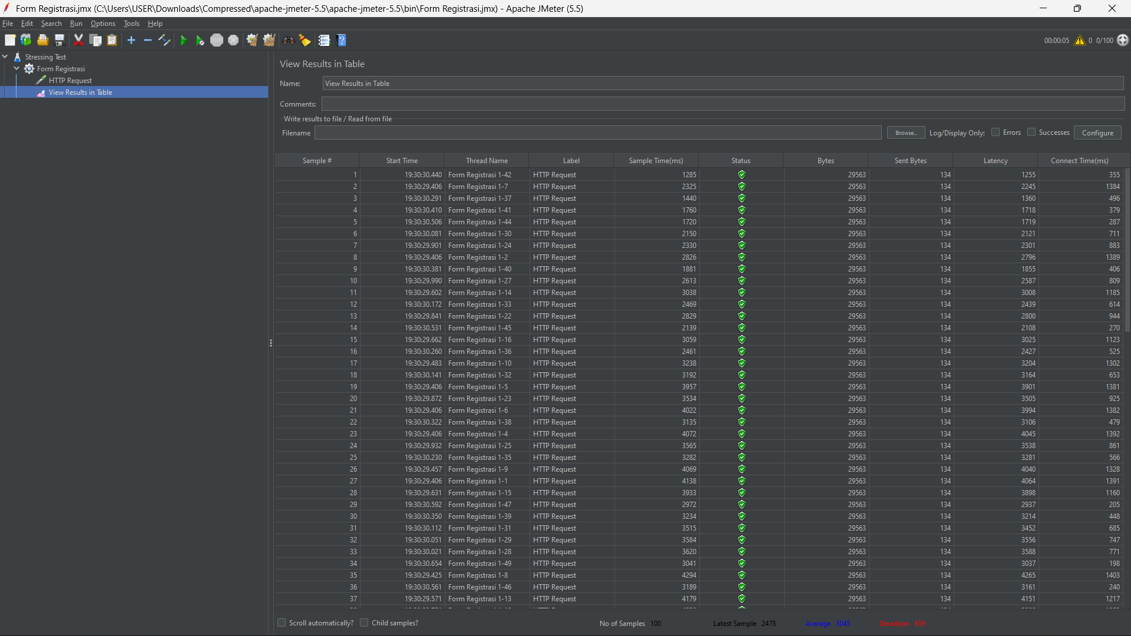

Pengujian berjalan lancar dengan waktu total 2.7 detik.

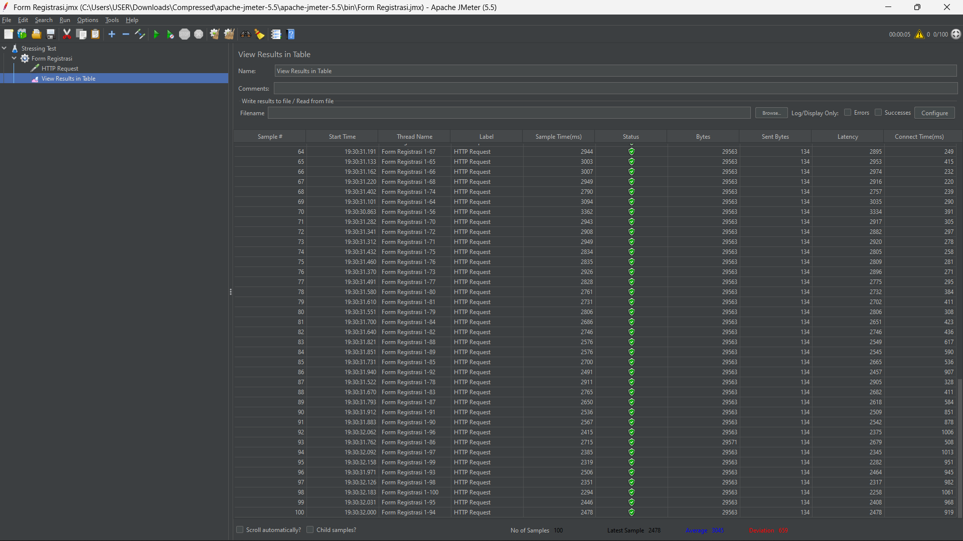

Stressing Test pada form login. Form login memiliki 2 form inputan dan 1 button.

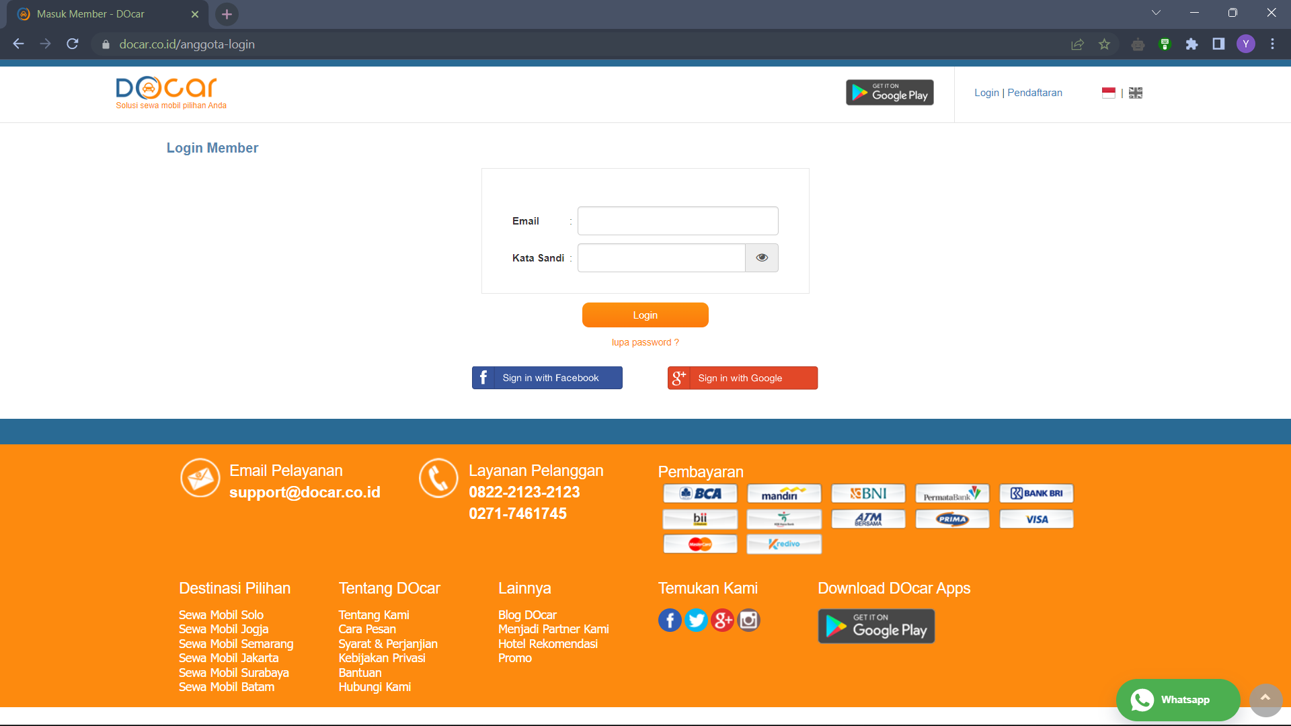

Menggunakan 100 Thread, 3 Rump-Up, dan 1 Loop.

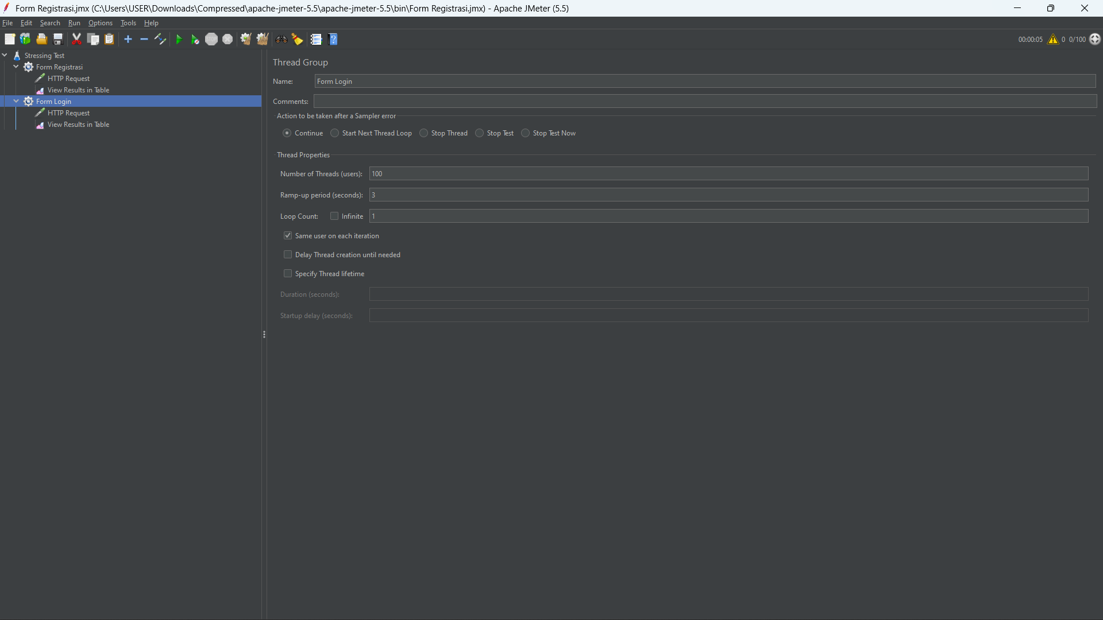

Inputan HTTP Request untuk form login

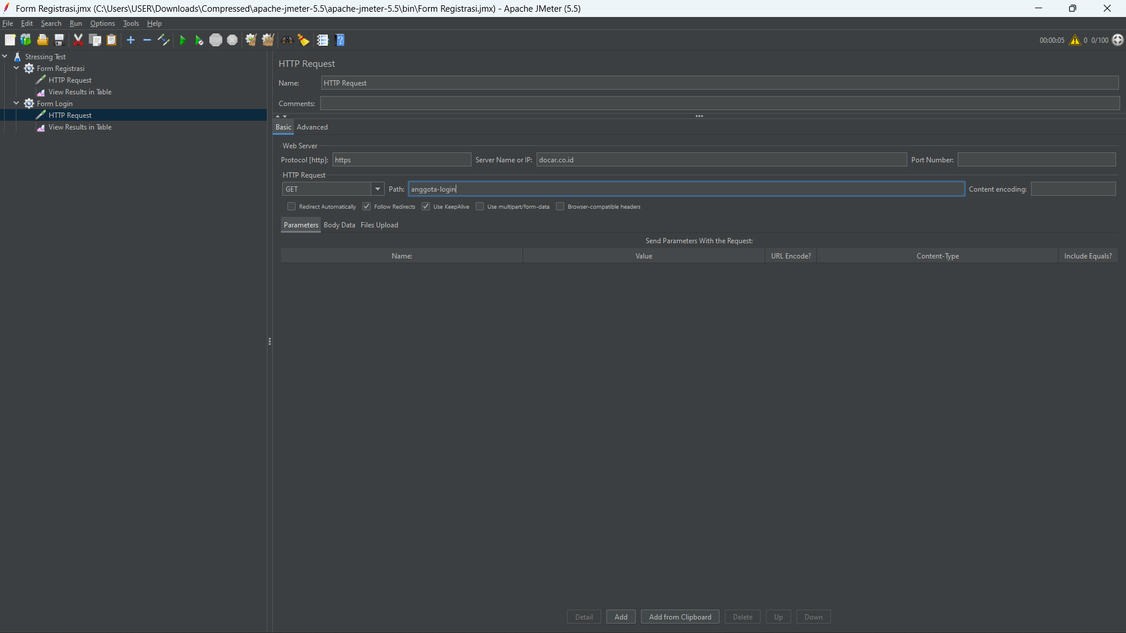

Hasil pengujian

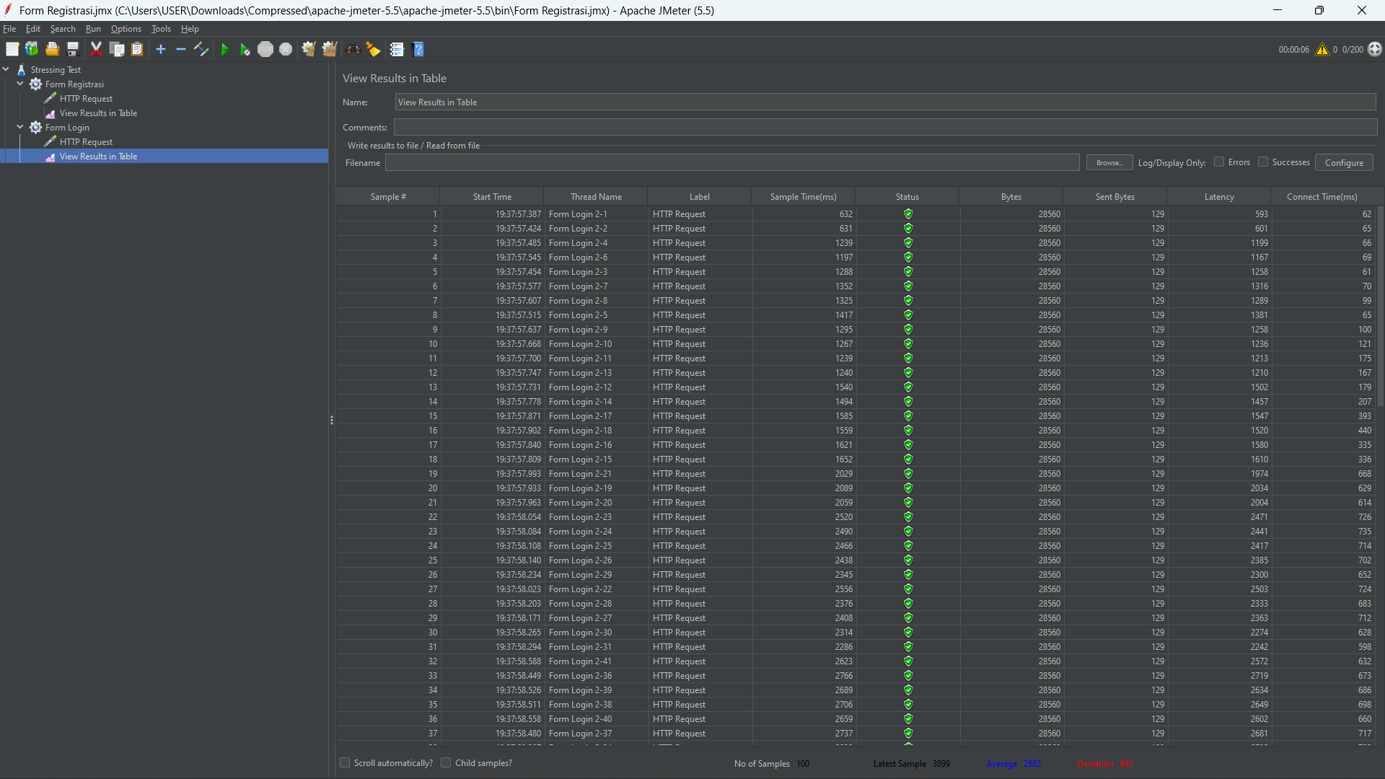

Pengujian berjalan lancar dan memakan waktu 2.9 detik

